Занятие – беседа с детьми старшего дошкольного возраста
«Курская битва»
Описание материала: предлагаю вам конспект беседы, приуроченной к 81 годовщине Победы. Конспект беседы рассчитан на детей в возрасте 5 до 7 лет.
Цель: формирование патриотических чувств на основе обогащения знаний о Великой Отечественной войне.
Задачи: Создать у детей настроение сопереживания к прошедшим событиям Великой Отечественной войны. Расширить представления, знания о Великой Отечественной войне. Рассказать о подвиге солдат, принимавших участие в одном из величайших сражений Великой Отечественной войны – Курской битве. Воспитывать чувство гордости за свою Родину и свой народ, желание защищать свою страну.
Ход занятия:
Воспитатель: Ребята, какой праздник мы отмечаем каждый год 9 мая? (День Победы).
Воспитатель: Да, это великий праздник День Победы. Сегодня мы с вами поговорим о величайшем сражении Великой Отечественной войны - Курской битве. 12 июля 1943 года состоялось одно из самых крупных за всю историю второй мировой войны танковое сражение.
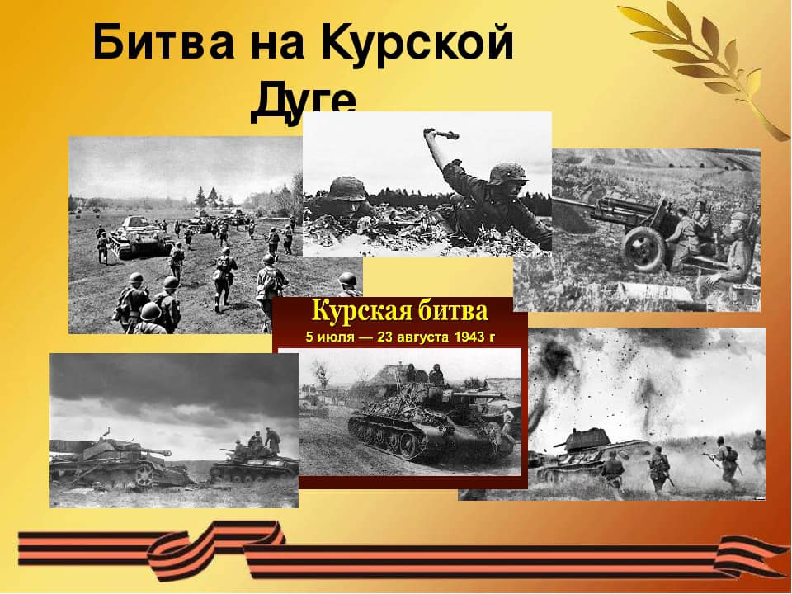
Воспитатель: К лету 1943 года наши войска оттеснили немцев к Курску. 3десь, на линии фронта, образовался выступ вглубь обороны противника. Этот выступ получил название Курская дуга. Дети, посмотрите пожалуйста на карту этой битвы. Как вы думаете, почему эта битва называется Курской дугой? (Ответы детей).
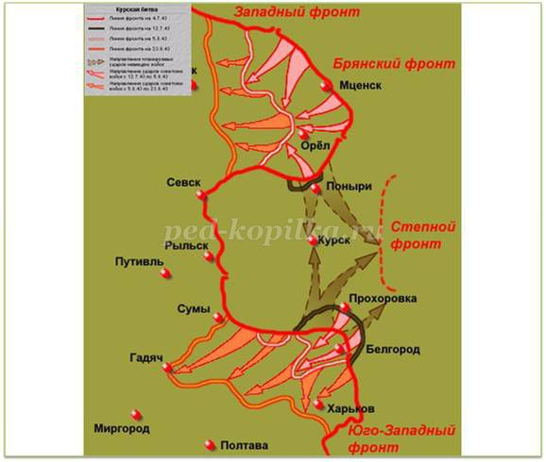
Воспитатель: Правильно, если внимательно взглянуть на линию фронта, где шли бои, то мы увидим, что она была похожа на дугу.
Воспитатель: Немцы планировали окружить советские части, разгромить их и устремиться в дальнейшее наступление на юг. Семь недель длилась эта битва. Под Курском впервые появились мощные фашистские танки «тигр» и «пантера», новейшие самолёты - истребители и штурмовики.
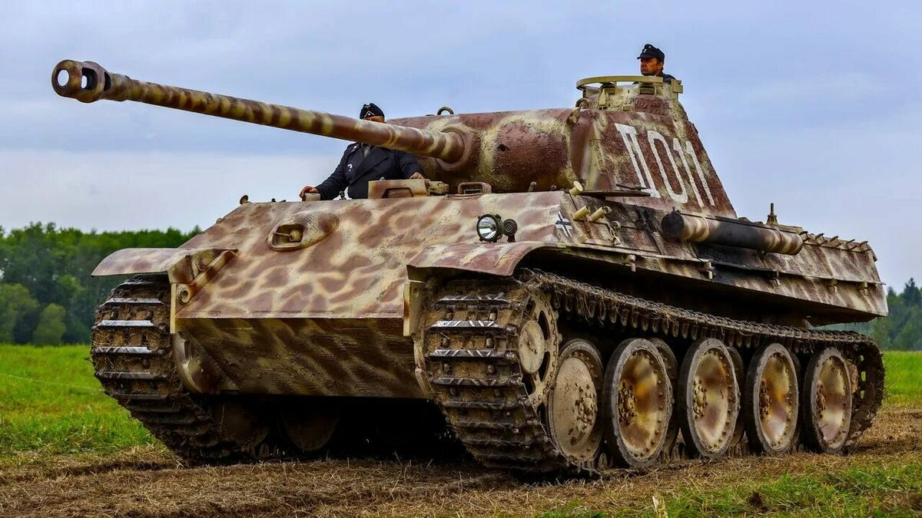
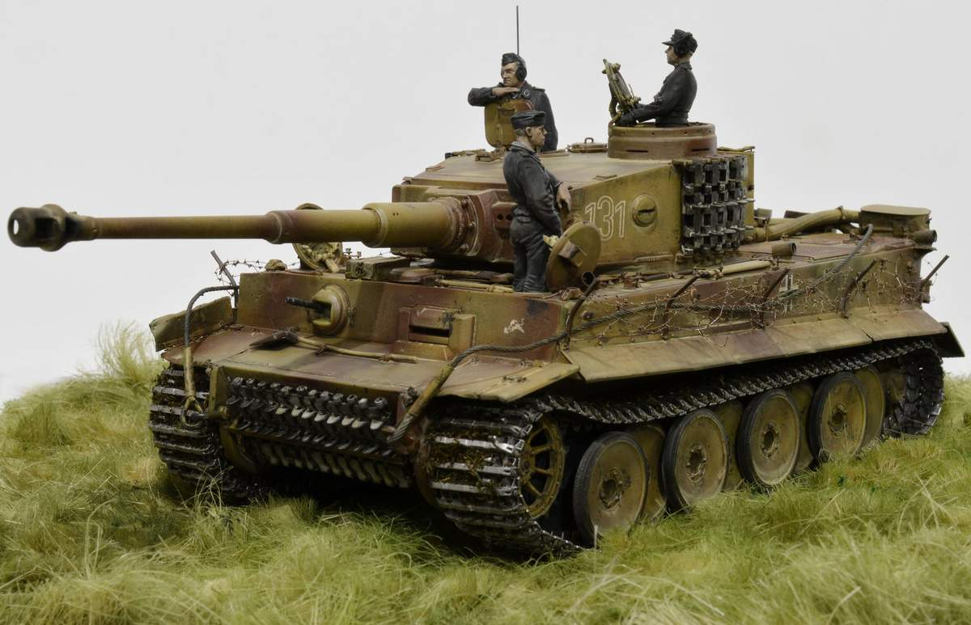

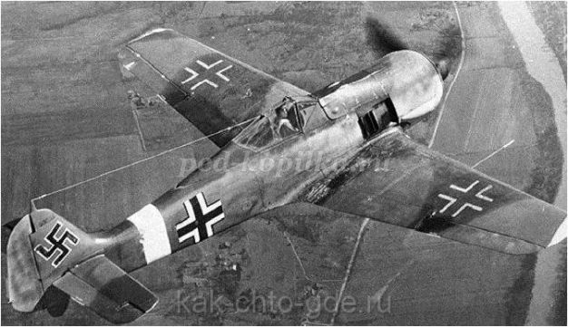
Воспитатель: 12 июля 1943 года на ржаном Прохоровском поле под Белгородом произошло самое крупное в истории Второй Мировой войны танковое сражение, в котором участвовало до 1500 танков.
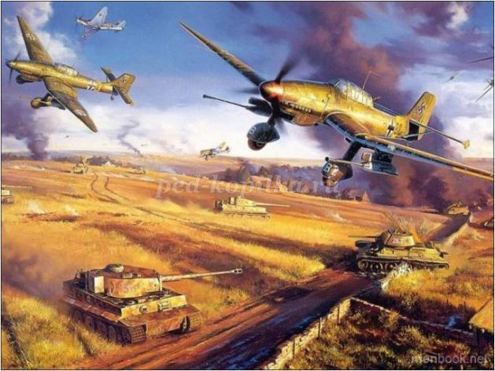
Воспитатель: И дрогнул воздух… Бой шел на земле и в воздухе, с высоты падали горящие самолеты и взрывались. Экипажи подбитых танков, покидая горящие машины, продолжали схватку врукопашную, орудуя автоматами, гранатами, ножами.
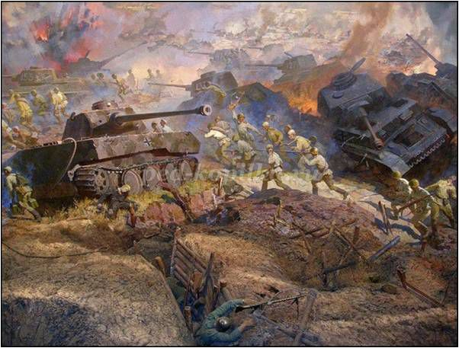
Воспитатель: В тяжелейших и кровопролитных боях бойцы и командиры сделали всё от них зависящее, чтобы не допустить прорыва неприятеля в глубь обороны фронта.
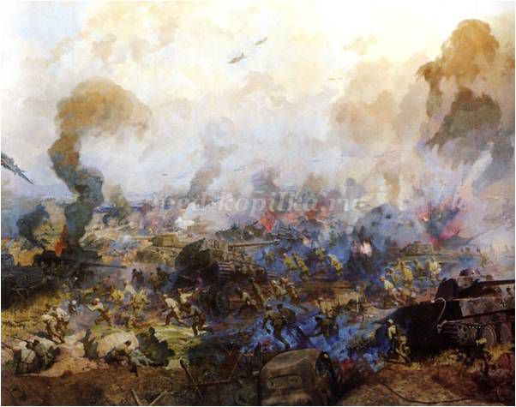
Воспитатель: Героическими усилиями советских воинов немецкое наступление было остановлено. Битва закончилась полной победой советскиx танкистов.
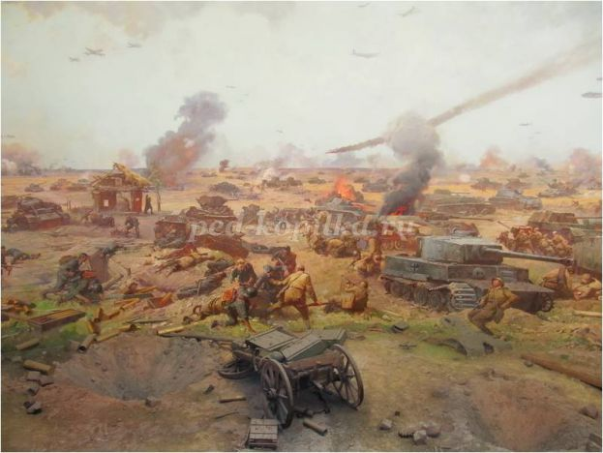
Воспитатель: Немцы понесли огромные потери и вынуждены были отступить. Таким образом, Курская битва оказала огромное влияние на ход Великой Отечественной войны. Она стала точкой перелома, после которой инициатива перешла к советским войскам, а Германия начала отступать. Это было важным шагом в направлении окончательной победы Советского Союза над нацистской Германией.
Воспитатель: Невозможно описать все подвиги и перечислить всех поимённо. Отдавая дань глубокого уважения всем, кто принёс освобождение и проложил дальнейший путь к Великой Победе, мы бережно храним память о тех событиях. В честь победы на Курской дуге установлено много памятников.
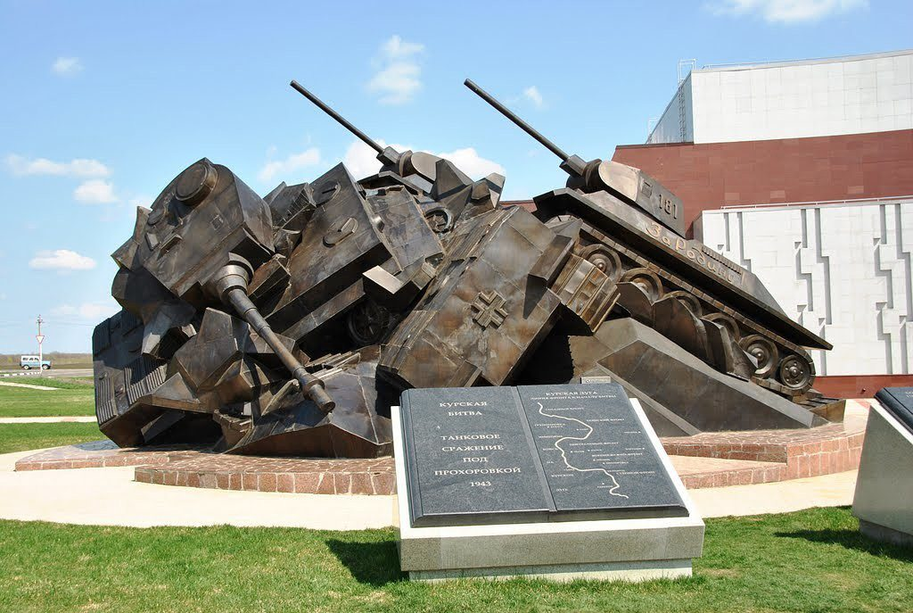
Сегодня Прохоровское поле – крупный международный центр памяти о подвиге наших дедов и отцов в годы войны, уникальный мемориальный комплекс.
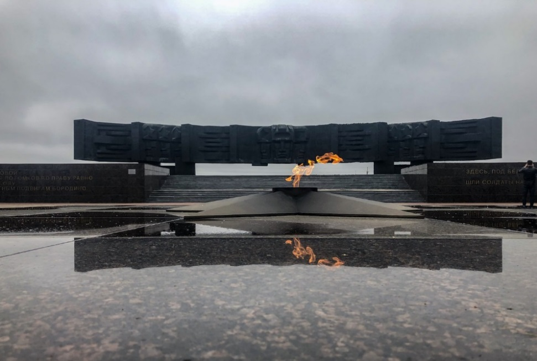
Воспитатель: На Прохоровском поле, на знаменитой высоте 252,2 – эпицентре встречного танкового сражения, воздвигнут Памятник Победы – звонница. Здесь через каждые 20 минут звонят колокола в память о погибших.
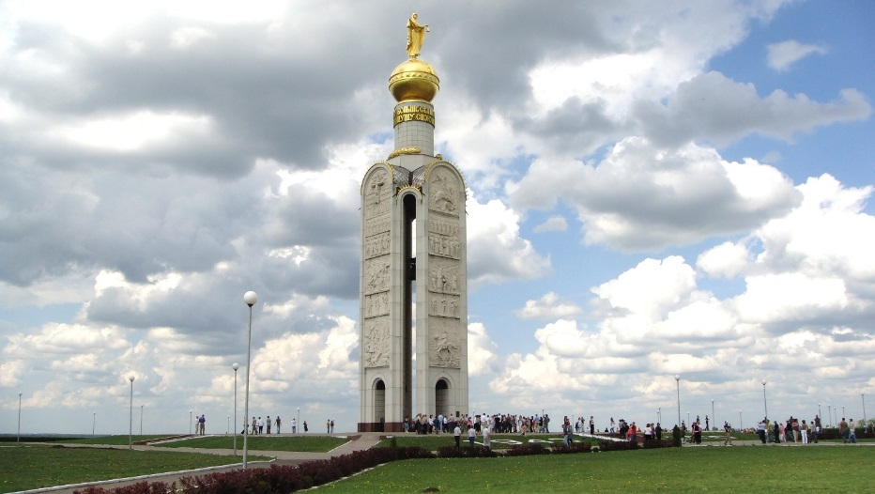
Воспитатель: Все дальше от нас грозовые военные годы,
Сегодня они – в обелисках и звонких строках.
На все времена героический подвиг народа
Останется жить в благодарных и честных сердцах!
Воспитатель: Так победоносно завершилась битва на Курской огненной дуге. За мужество и героизм свыше 100 тыс. советских воинов - участников битвы на Огненной дуге, были награждены орденами и медалями. Это был Грозный и победный год, когда весь мир облетела весть о битве на Курской огненной дуге.

Помнишь, Поле, как сражались танки
На твоей истерзанной земле?
Бились насмерть даже и "подранки",
Трижды обгоревшие в огне.
Танки наши к "тиграм" приближались,
Били в цель по вражеской броне, -
И фашисты кровью умывались
На твоей разгневанной земле.
Башни вверх, как шапки, поднимались,
Гусеницы с грохотом рвались...
Помнишь, Поле, как бойцы сражались,
Как они за Родину дрались?
Их следы остались и поныне...
Помнишь, Поле, подвиг тот святой?
Поклонись могилкам, как святыне,
И минуту скорбную постой.
Вспомни то великое бессмертье,
Тот жестокий и смертельный бой!..
Плачут письма в стареньком конверте,
Связанные лентой голубой...

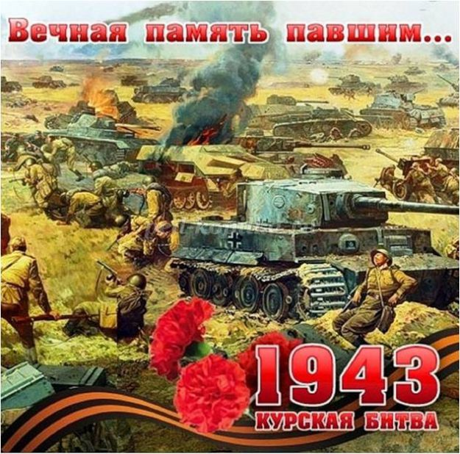
Воспитатель: Вот такая тяжёлая, кровопролитная битва была в истории нашей страны, нашего народа. Приближается великий праздник День Победы, который отмечает каждый год 9 мая вся наша страна. Встретив ветеранов в День Победы, не забудьте поздравить их с праздником! Ведь они отдавали свои жизни, чтобы мы с вами сегодня жили мирно и счастливо!
День Прохоровского поля, 12 июля в Белгородской области, официально сделали выходным и праздничным днём — 30 апреля 2020 года. В документе говорится, что такое решение принято не просто так, а для сохранения исторических традиций области и для почитания павших в Великой Отечественной войне солдат.
Дети слушают песню "Прохоровское поле" (Ножкин Михаил).
1. На Прохоровском поле - тишина,
Простая и святая, как молитва.
Неужто здесь и впрямь была война,
За Родину, за нас с тобою битва?
И где-то здесь героев рубежи,
Которых мы так редко вспоминаем,
И кто, и где, и где, и кто в земле сырой лежит -
Отец ли, дед ли, прадед чей - не знаем!
Припев:
На Прохоровском поле
От слез людских, от боли
И от себя никак не убежать.
На Прохоровском поле | 2 раза
Нам всем по Божьей воле | 2 раза
Мужать, чтоб пред врагами не дрожать! | 2 раза

2.В тот день, Петра и Павла славный день,
В престольный праздник милого нам дома,
Кровавая, коричневая тень
Ползла по белгородским черноземам.
И здесь опять сошлись добро со злом
В страшенный день Великой Курской сечи.
И танки, танки, танки, как живой металлолом,
С танкистами горели, словно свечи!
Припев:
3. О поле, поле, Прохоровский клин,
Молиться б на тебя должна Европа!
Солдат российский, словно из былин,
Как богатырь, поднялся из окопа.
А танкам нет числа, за рядом ряд,
На скорости, буксуя по солдатам,
Лоб в лоб, броня в броню, снаряд в снаряд, снаряд в снаряд.
Земля и небо сразу стали адом!
Припев:
4. Течет неслышно времени река,
Детишки там и тут в войну играют.
На колокольне Клыковской века
Слегка колокола перебирают.
Но рвется, рвется жизнь из-под земли,
И в памяти звучат былые песни,
И танки, танки, танки тракторами проросли,
Солдаты хлеборобами воскресли!
Припев:
На Прохоровском поле
От слез людских, от боли
И от себя никак не убежать.
На Прохоровском поле | 2 раза
Нам всем по Божьей воле | 2 раза
Мужать, чтоб пред врагами не дрожать! | 2 раза
На Прохоровском поле - тишина...

